Usos avanzados de Linux en la actualidad

Recientemente se hizo eco de una noticia, el CERN (La Organización Europea para la Investigación Nuclear) estaría dejando definitivamente de usar software de Microsoft, debido a una subida de precios en las licencias. Por ejemplo, ya hace un año lanzaron MAlt (Microsoft Alternatives Project), cuyo nombre lo dice todo. Buscan alternativas, están migrando sistemas y haciendo uso de software de código abierto y libre para el trabajo que desempeñan allí sus trabajadores.

Ya es sabido lo estrechamente familiarizados que se encuentra esta organización en el uso de software libre, en concreto con GNU/Linux. CERN encargada del gran colisionador de partículas, lleva tiempo utilizando algo que se conoce como Scientific Linux, que se ejecuta en computadoras a lo largo de una red que constituye un poder de aproximadamente 100 mil CPU y alrededor de 15 petabytes (15000 TB aproximadamente) de datos por año. Esta distribución es una versión recompilada de Red Hat Enterprise Linux, similar a CentOS y posee un fuerte respaldo por parte de la organización. El uso de este software de código abierto les permite ahorrar grandes cantidades de dinero en licencias para poderlo invertir en otros fines más productivos.

Este es uno de los más avanzados usos de Linux que podemos encontrar en las grandes empresas, alimentando superordenadores con distribuciones propias. También es el caso del gigante Google, el cual demuestra un claro favoritismo hacia este sistema operativo, haciendo uso de Linux de varias formas:

* En primer lugar, hablaremos de la llamada “Goobuntu”. Es una distribución Linux basada en Ubuntu que Google usó dentro de sus oficinas como sistema operativo de sus equipos informáticos. Cerca de la mitad de sus 20.000 empleados han estado usando esta versión modificada de Ubuntu.

A partir de 2018, Google abandonaría Goobuntu y se mudarían a gLinux, su nueva distribución basada en Debian.

* En segundo lugar, no podemos olvidarnos del ya establecido Android que, si bien no es una distribución de Linux al uso, fue basado en él para crearse (comparten el mismo kernel Linux). Años más tarde Google repetiría la jugada con su ChromeOS, su sistema operativo creado para los nuevos ChromeBooks basado nuevamente en este software libre.
* 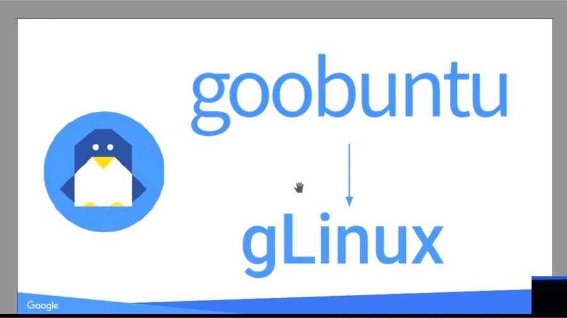Por último, cabe mencionar los enormes servidores alimentados en su totalidad con Linux, elegido por el coste, la posibilidad de personalización del sistema, estabilidad, seguridad y rendimiento.

Éstos no son casos aislados, conociéndose así otras grandes empresas (como Amazon o Facebook) o instituciones como la NASA que confían sus servidores y supercomputadoras a Linux.

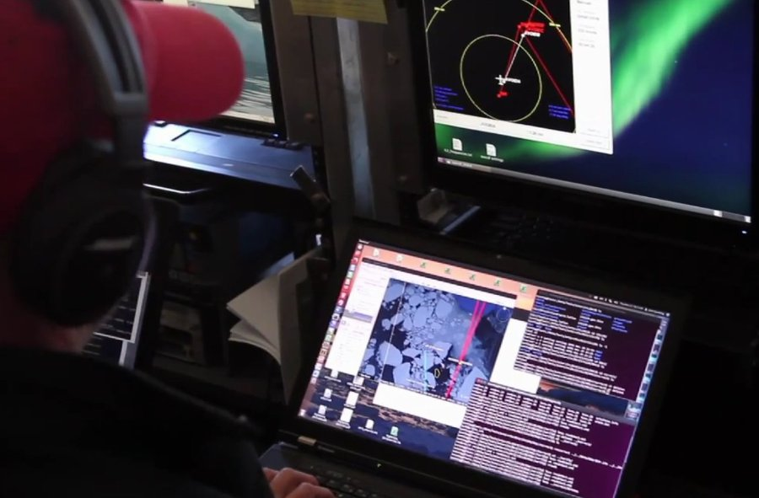Esta última usa supercomputadoras orquestadas por el sistema operativo SUSE Linux Enterprise Server (SLES), además de otros proyectos de software libre o de código abierto

Además de eso, la NASA ha iniciado uno de los programas más interesantes en la actualidad a nivel espacial. Se trata de Artemis. Con él se pretende establecer una colonia sostenible en la Luna, y para ello están usando un sistema informático para la simulación que usa Linux.

Ubuntu utilizado por la NASA en una misión sobre la Antártida

Igual ocurre con otra de sus divisiones, como su proyecto Center for Climate Simulation, que usa una serie de clústeres que funcionan también gracias al kernel Linux y otros proyectos de código abierto.

Bibliografía:

* Introducción:
  + CERN deja de usar programas de Microsoft para comenzar a usar código abierto: <https://www.linuxadictos.com/cern-deja-de-usar-programas-de-microsoft-para-comenzar-a-usar-codigo-abierto.html>
* Google:
  + Goobuntu: <https://tecnoysoft.com/es/goobuntu-y-google/>
  + gLinux: <https://www.muylinux.com/2018/01/15/goobuntu-glinux-google/>
  + Android: <https://blogthinkbig.com/android-esta-basado-en-linux>
* NASA:
  + Proyectos abiertos: <https://www.linuxadictos.com/nasa-software-libre-historia-prometedora.html?utm_source=feedburner&utm_medium=feed&utm_campaign=Feed%3A+LinuxAdictos+%28Linux+-+Software+Libre+%7C+linuxadictos.com%29>